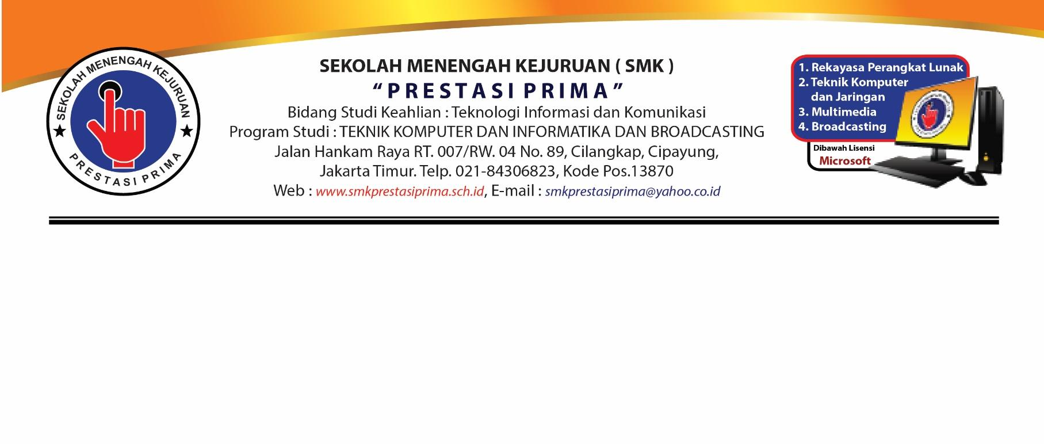

**LEMBAR KERJA PESERTA DIDIK**

**PRAKTIK BLOKING**

**TEMA : PENGENALAN PEMROGRAMAN PYTHON**

**HARI – 4**

Nama Siswa : Jibraella Phebe Dorkas Zenmai

Kelas : X PPLG 2

Materi Kegiatan Hari - 4 : PEMROGRAMAN PYTHON

1. **Petunjuk Pengerjaan :**
2. Perhatikanlah Penjelasan Materi yang diberikan oleh Bapak/Ibu Guru
3. Isilah LKPD secara urut berikut sesuai kegiatan pada hari pelajaran
4. Kerjakanlah dengan teliti



Setelah kalian mendengarkan penjelasan oleh Bapak/Ibu Guru tentang kegiatan 1 yaitu sejarah perkembangan komputer. Isilah Soal dibawah ini dengan benar:

1. Kerjakanlah Latihan Program Python pada Modul (54_Tkinter_Pack.py sampai dengan 62_img_viewer.py). Dan Sertakanlah source code dan output screenshot pada LKPD

54.

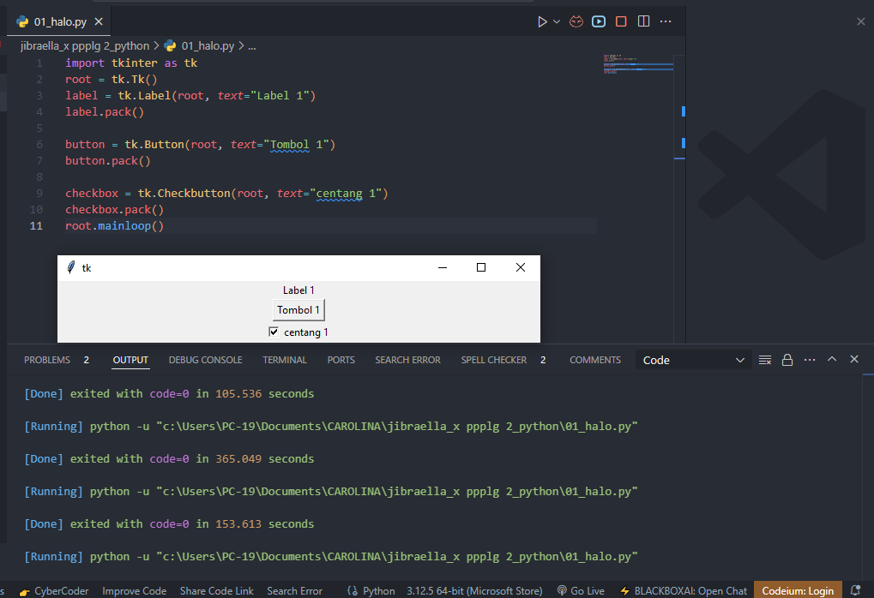

55.

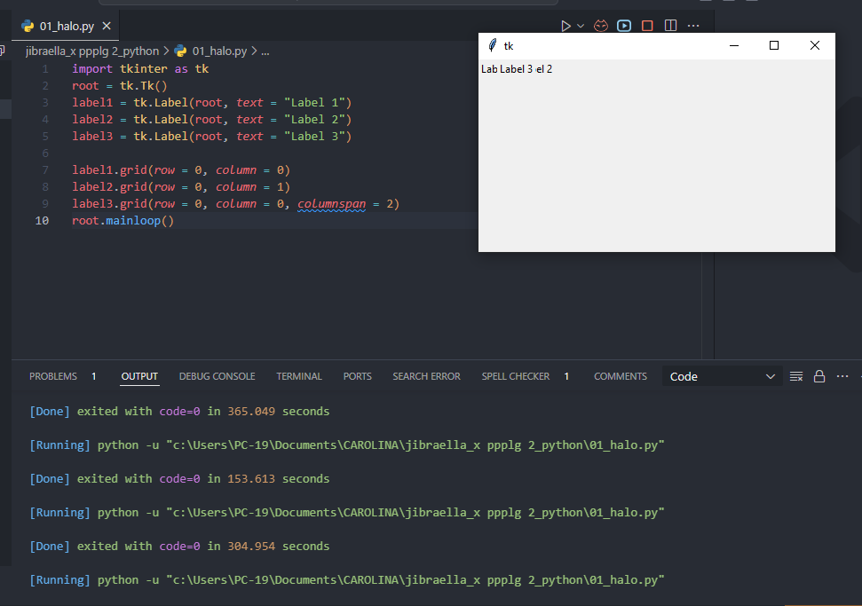

56.

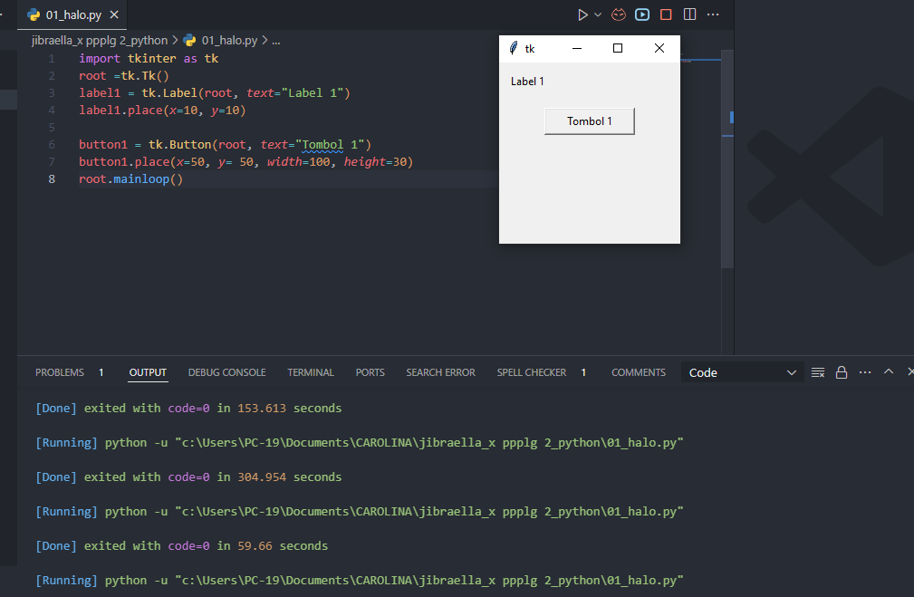

57.

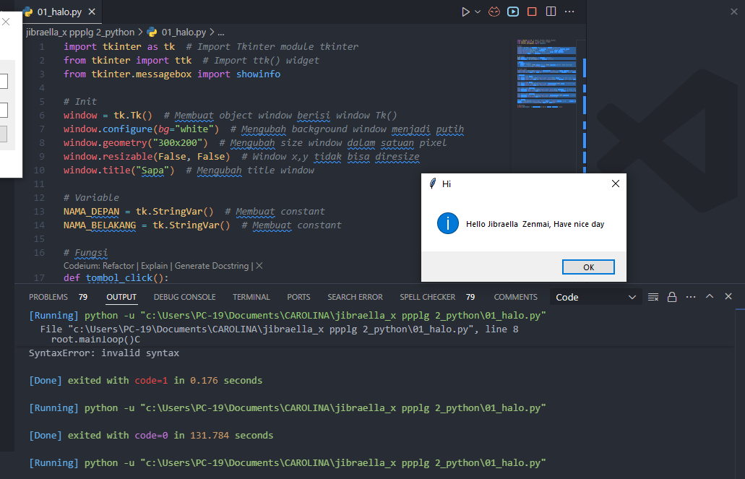

58.

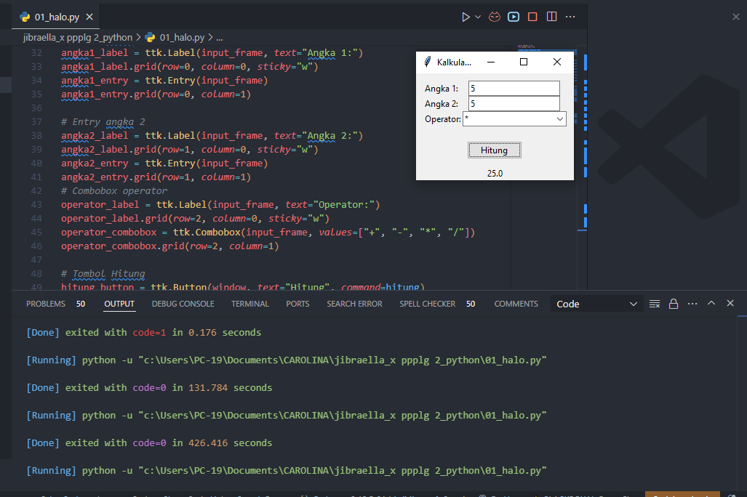

59.

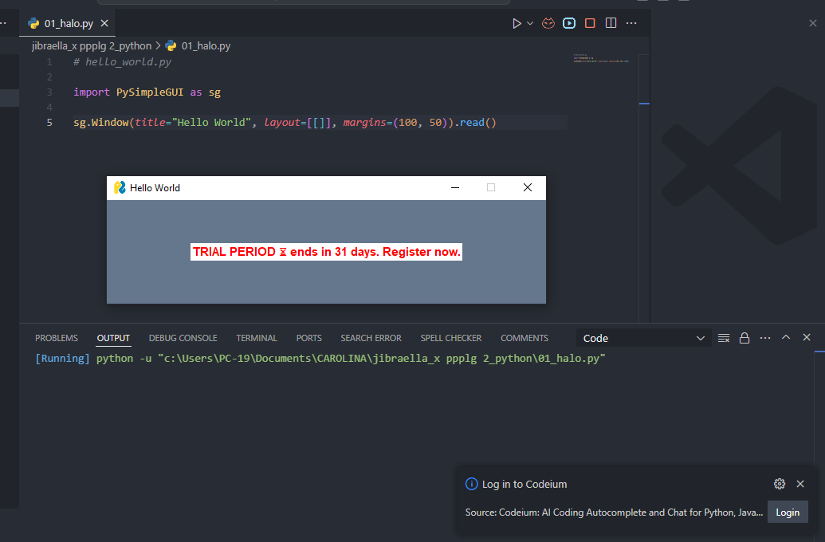

60.

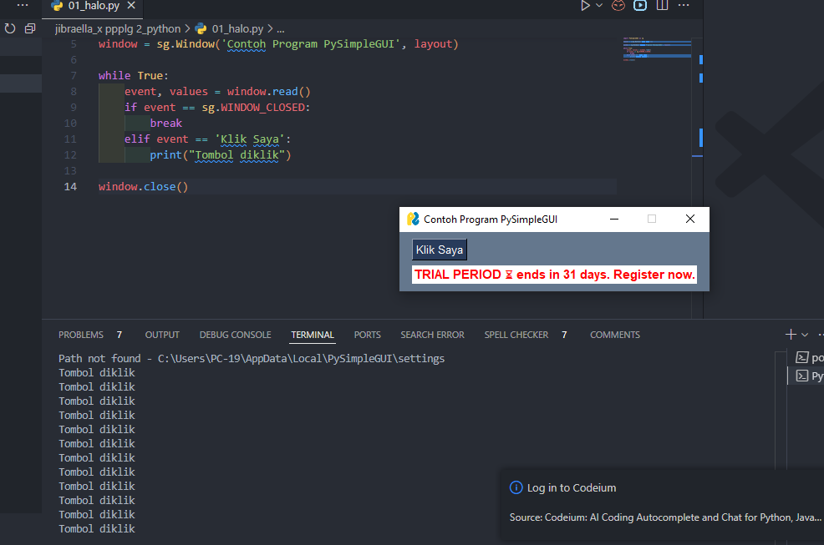

61.

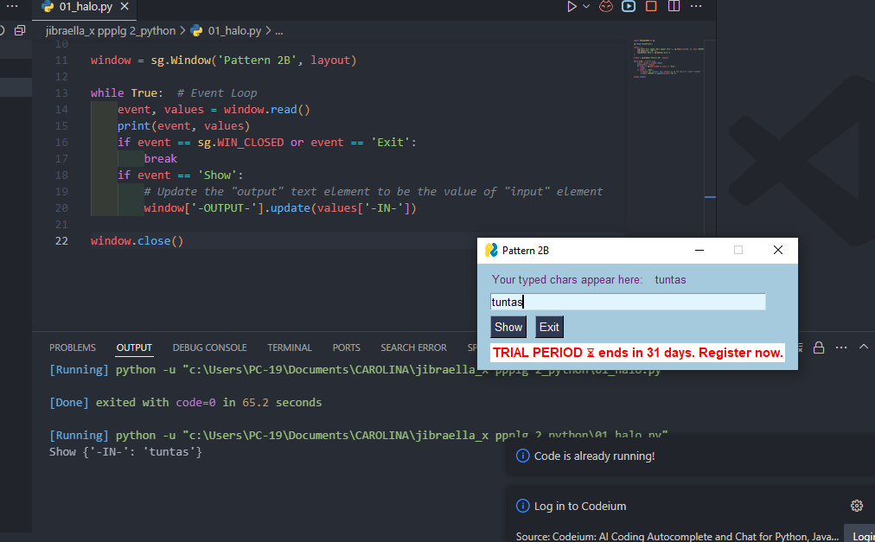

62.

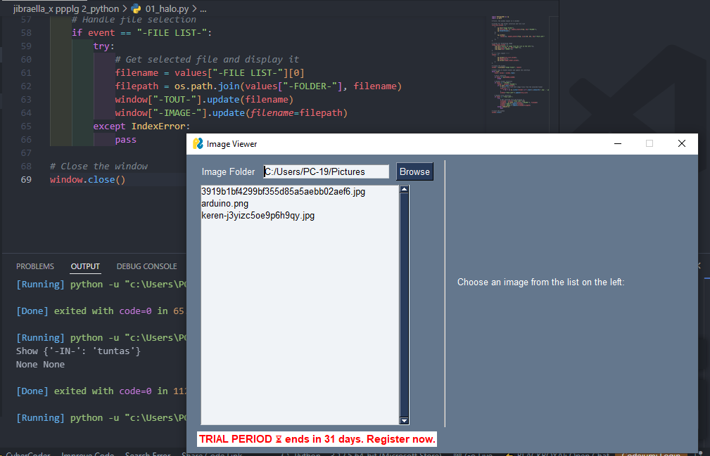

1. Kerjakanlah Latihan Tkinker di Program python pada Modul. 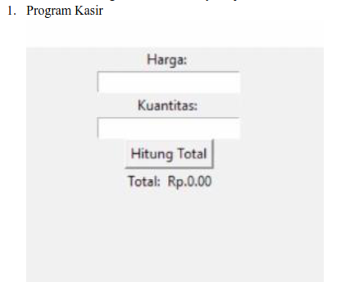

1.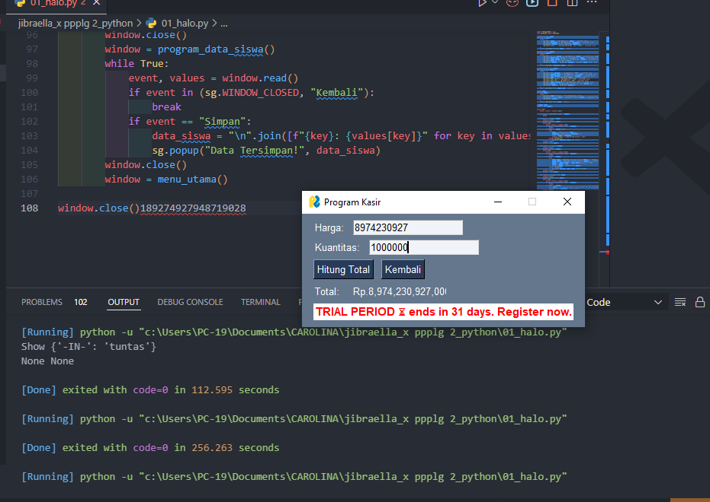

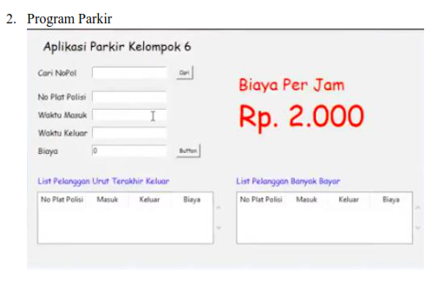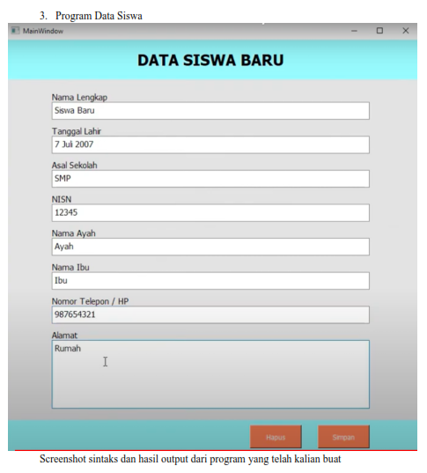

Program kasir



Program Parkir

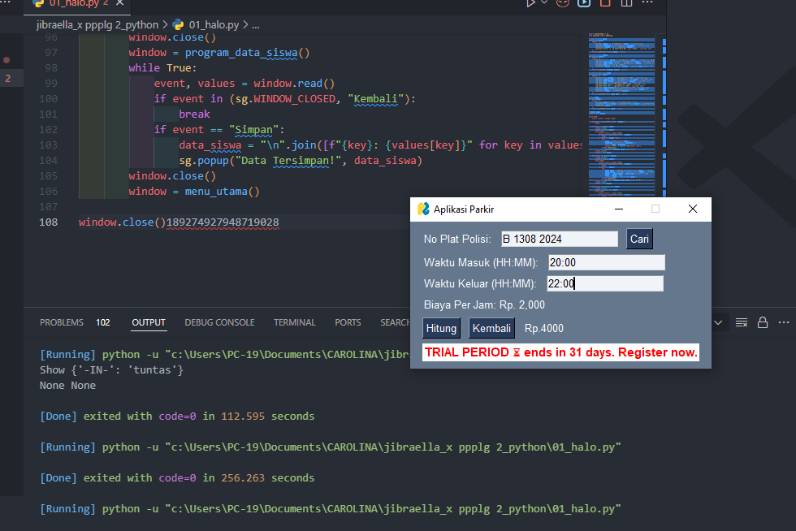

Data siswa

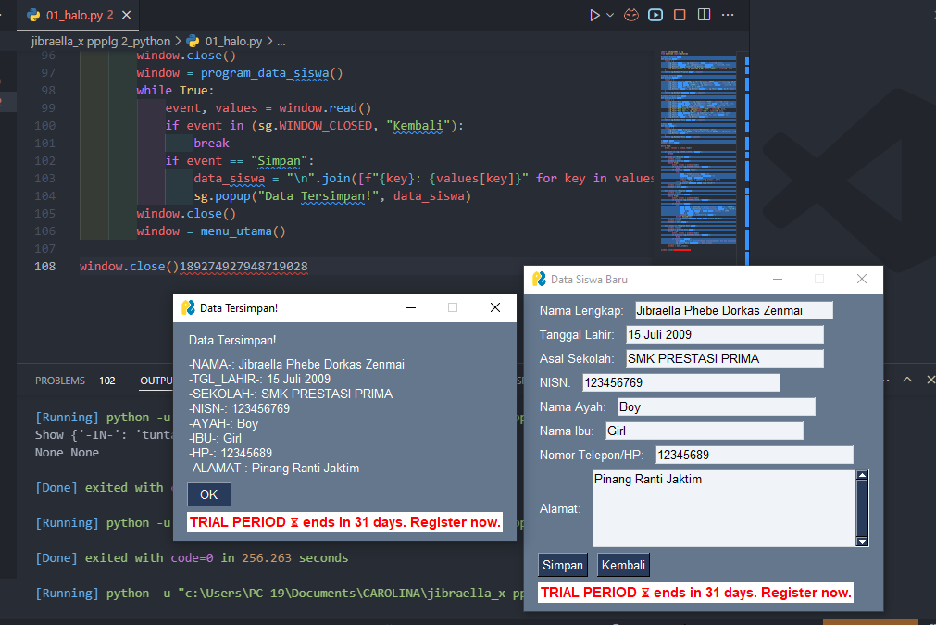

**-Selesai-**